Document d'Architecture Technique

1. Vue d'ensemble de la plateforme
1.1 Contexte du projet
La plateforme e-commerce est conçue selon une architecture microservices pour garantir la scalabilité, la maintenabilité et l'indépendance des composants métier. Elle permet de gérer les utilisateurs, le catalogue de produits et les commandes via des services autonomes et découplés.
1.2 Périmètre fonctionnel
La plateforme comprend trois domaines fonctionnels principaux :
- Gestion des utilisateurs (MEMBERSHIP) : CRUD complet des utilisateurs
- Gestion du catalogue (PRODUCT) : Gestion des produits et du stock
- Gestion des commandes (ORDER) : Création et suivi des commandes avec orchestration des services MEMBERSHIP et PRODUCT
2. Schéma d'architecture
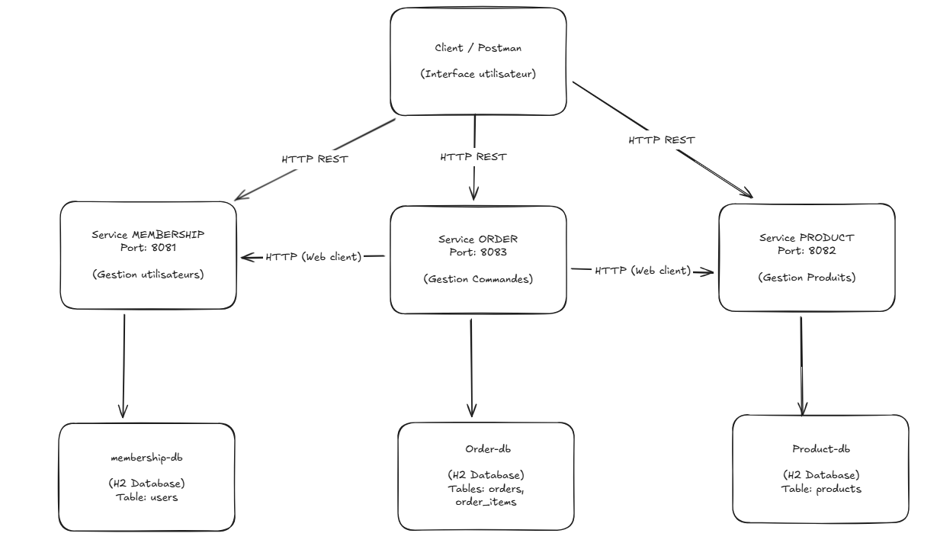
3. Description de chaque microservice
3.1 Service MEMBERSHIP (Port 8081)
Responsabilité
Gestion complète du cycle de vie des utilisateurs de la plateforme.
Fonctionnalités principales
- CRUD complet des utilisateurs (Create, Read, Update, Delete)
- Validation des données utilisateur
- Exposition d'API REST pour consultation par les autres services
3.2 Service PRODUCT (Port 8082)
Responsabilité
Gestion du catalogue de produits et du stock.
Fonctionnalités principales
- CRUD complet des produits
- Gestion du stock en temps réel
- Recherche et filtrage par catégorie
- Validation des règles métier sur les produits
3.3 Service ORDER (Port 8083)
Responsabilité
Orchestration de la création de commandes en coordonnant les services MEMBERSHIP et PRODUCT.
Fonctionnalités principales
- Création et gestion des commandes
- Vérification de l'existence des utilisateurs (via MEMBERSHIP)
- Vérification du stock et des produits (via PRODUCT)
- Calcul automatique du montant total
- Mise à jour du stock après validation
- Gestion du cycle de vie des commandes (statuts)

- Technologies utilisées et justifications
  - Spring Boot : Framework principal permettant de développer rapidement des microservices REST indépendants et homogènes.
  - API REST (Spring Boot Web) : Mode de communication simple et standard entre le client et les microservices, ainsi qu’entre les services.
  - Spring Validation (Jakarta Validation) : Validation des données entrantes dès la couche API afin de garantir la cohérence métier.
  - Spring Data JPA : Abstraction de la persistance facilitant l’accès aux données et la gestion des entités métier.
  - Base de données H2 (une par microservice) : Base légère adaptée au développement et respectant le principe database per service.
  - WebClient (Spring WebFlux) : Communication inter-services REST utilisée par le service Orders pour vérifier les utilisateurs et les produits.
  - Postman : Test et validation manuelle des endpoints REST et des scénarios métier.

5. Communication entre les services
5.1 Comment les services se parlent ?
Les services communiquent via HTTP
Format des messages : JSON
5.2 Que se passe-t-il si un service ne répond pas ?
Problème : Le service PRODUCT est éteint.
Solution :
- ORDER essaie d'appeler PRODUCT
- Ça ne marche pas
- ORDER renvoie une erreur au client : "Impossible de vérifier le produit - Service indisponible"
- La commande n'est PAS créée (tout est annulé)

6. Gestion des données
6.1 Une base de données par service
Principe : Chaque service a SA PROPRE base de données.
MEMBERSHIP → membership-db (uniquement pour les users)
PRODUCT → product-db (uniquement pour les produits)
ORDER → order-db (uniquement pour les commandes)

